Более тысячи выпускников Стерлитамака станцевали на «Весеннем балу»

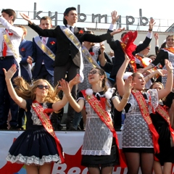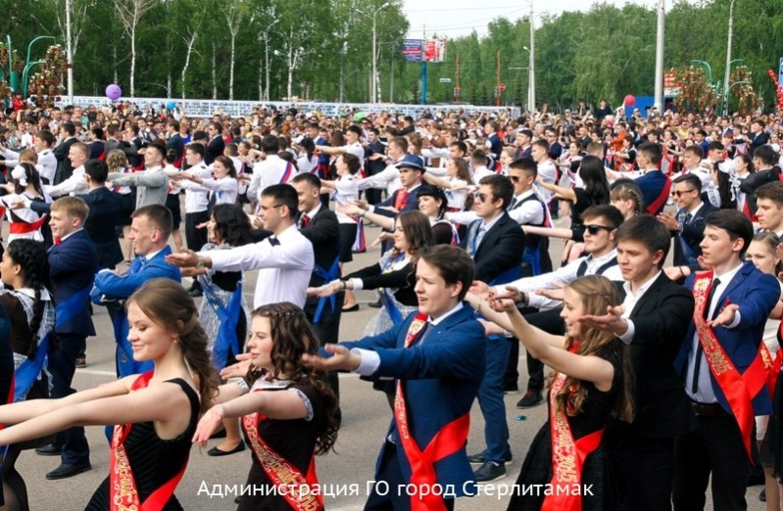
Более 4-ёх месяцев репетиций, 1 372 выпускника-участника, позитивные эмоции, бьющие через край, будущие учёные, политики, бизнесмены, врачи, конструкторы, учителя в одном месте – всё это «Весенний бал» - 2015 в Стерлитамаке!
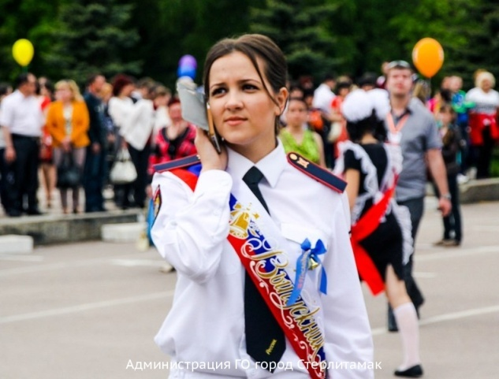
23 мая на площади ГДК более тысячи выпускников школ Стерлитамака станцевали на «Весеннем балу». Этот красивый трогательный праздник по республике проходит уже 4-ый год, а в Стерлитамаке –в 3-ий раз и год от года становится всё более массовым и торжественным.
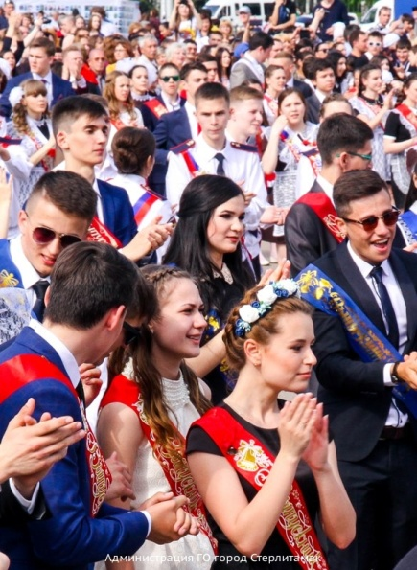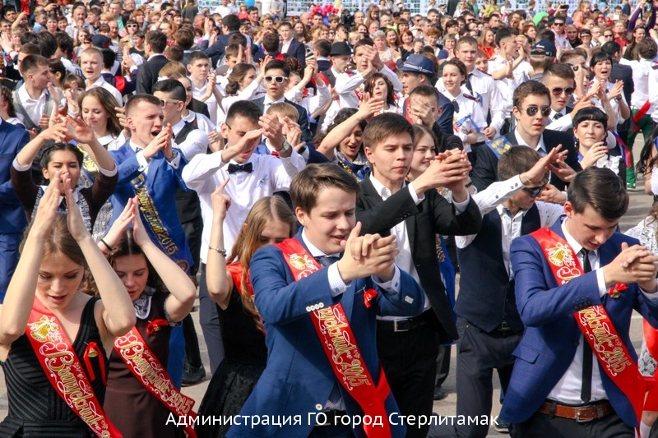
Перед стартом первого танца, классического полонеза, начал накрапывать дождик, но, казалось, общий позитивный настрой быстро прогнал нависшие было тучи. И в этот момент, сияющие и нарядные, на площади появились виновники торжества. И закружили в танце! Ребята станцевали лиричный полонез, сиртаки, не удивляйтесь, под всеми любимую песню «Туган Як», зажигательную калинку-малинку, школьный вальс и танец под микс разных песен флеш-дэнс.
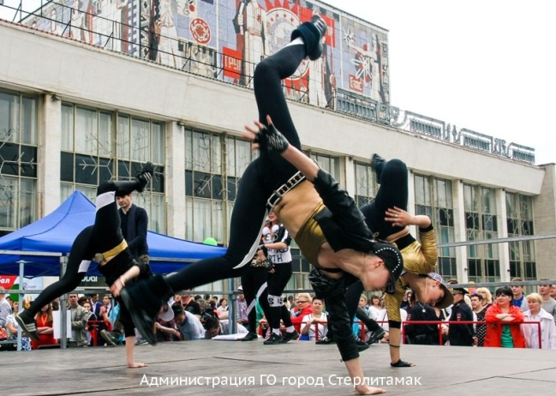
Бал надолго запомнится не только вчерашним школьникам, вступающим во взрослую жизнь, их родителям и учителям, но и всем зрителям. Эх, нам бы такой праздник в наше время,– то и дело вздыхали давно уже отучившиеся зрители «Весеннего бала».
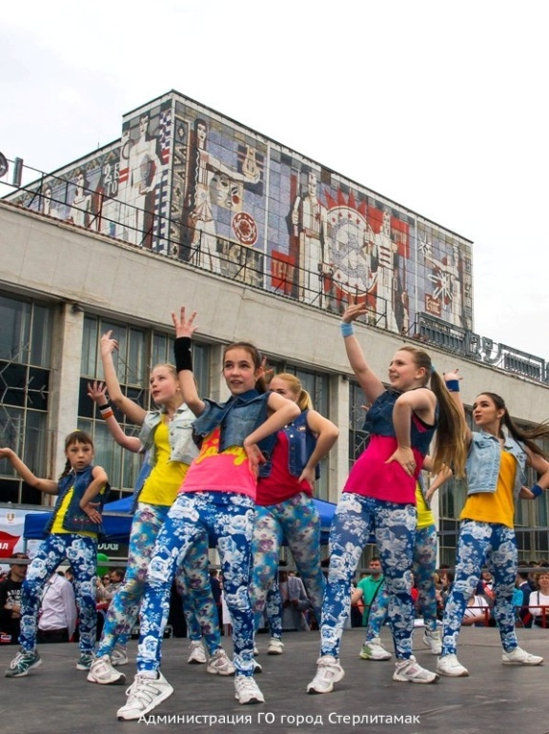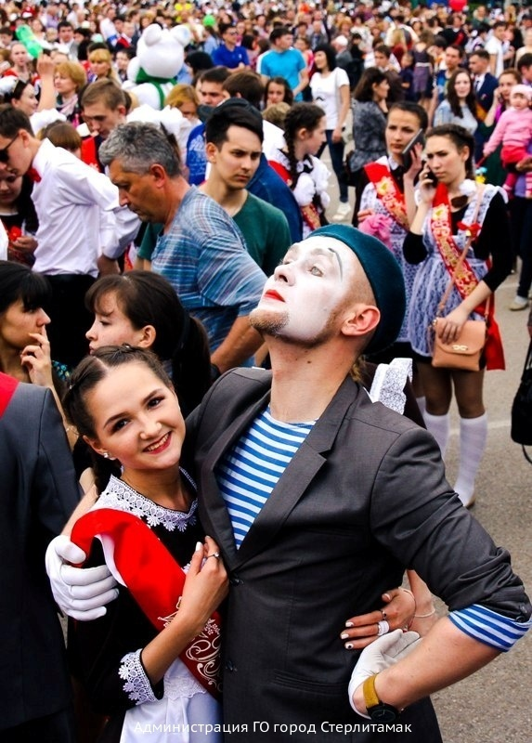
Действительно, у каждого, кому посчастливилось стать свидетелями «Весеннего бала» выпускников, праздник вызвал массу радостных впечатлений. Родители, родственники выпускников, их учителя, фотографы и видеографы, которые работали на балу – все, как один, подпевали и пританцовывали. Представитель компании «Уфанет», которая и является инициатором и -организатором «Весеннего бала», рассказал, что проведение подобного праздника городского масштаба – мероприятие крайне хлопотное, но очень приятное. Ребята завели массу новых друзей; вероятно, и сотрудники компании-организатора сумели присмотреть себе перспективных ребят – будущих программистов, менеджеров, системных администраторов и т.д.
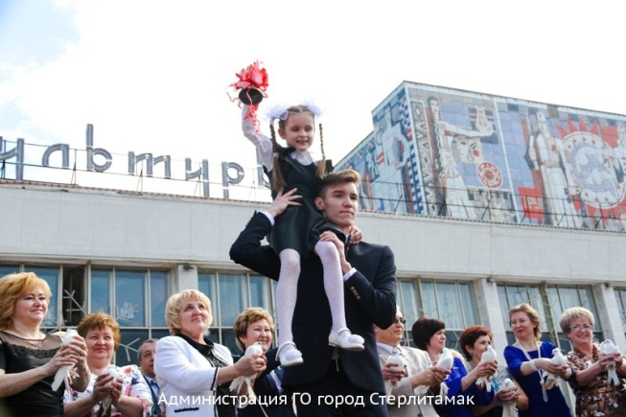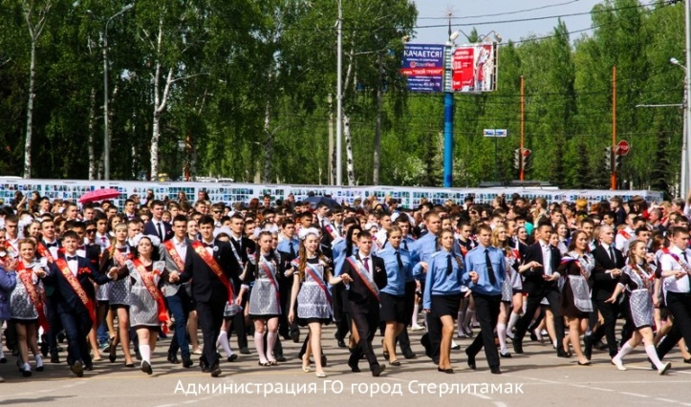
Завершающим аккордом бала прозвучал Гимн выпускников, который написали и исполнили под несмолкающие аплодисменты сами школьники. Напутственные слова ребятам, успехов в жизни пожелали заместитель главы администрации ГО г.Стерлитамака Тимур Мурзагалин и директора школ. Они же выпустили в небо стаю белоснежных голубей. «На счастье и будущие успехи в жизни!» – пожелали учителя своим ученикам. Туда же, в небо, были отправлены и сотня разноцветных шаров.
Даже по завершении празднества выпускники и зрители не спешили расходиться: они танцевали, фотографировались на организованных фото-площадках, изучали планы однокашников на «Аллее выпускников» и, конечно, вслух мечтали о предстоящих планах на жизнь.

